Собрание родительское в младшей группе РЕПКА
«Как помочь детям в трудных ситуациях общения»

Дата проведения : 23 апреля 2015 года.
На собрании присутствовало 18 человек.
План собрания:
1.Тематическое выступление Сомовой И. В. «Как помочь детям в трудных ситуациях общения»
и обсуждение с родителями.
(материалы приготовлены и выставлены на стенде «Информация для родителей»)
- Выступление заведующего садом Шитовой Н. В. О переезде в другую группу.
- Родители откликнулись на просьбу сада и готовы помочь с ремонтом.
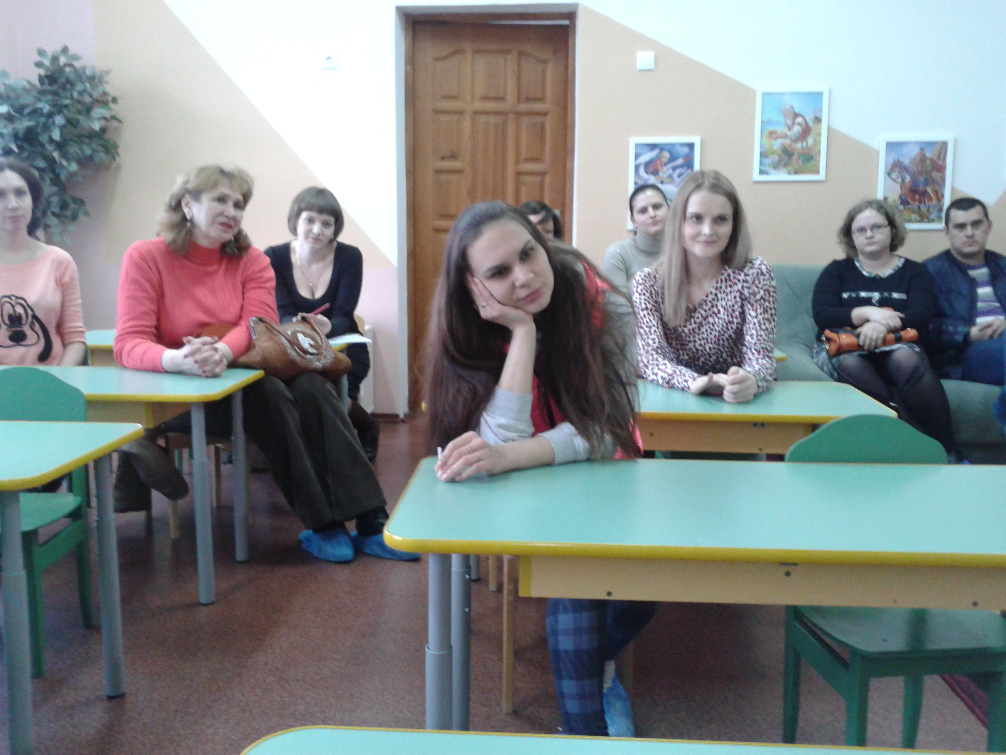
(материалы прилагаются)
Родительское собрание «Как помочь детям в трудных ситуациях общения» Сомова И. В.
Сегодня мы поговорим о наших детях, о том, как вести себя при их «плохом» поведении. Попробуем найти способы принимать и понимать неадекватное поведение. Это небольшой курс психотерапевтических приемов, адаптированный для взрослых без специальной подготовки.
Начать нужно с себя. Нужно научиться справляться со своими эмоциями, когда взрослого переполняет гнев, раздражение, досада, которые возникают в отношении непослушного малыша.
Сначала попробуем разобраться с расстройствами личности, которые относятся к демонстративному типу (расстройство самости). Это дети (по Международной классификации болезней (МКБ 10) имеют «личностное расстройство того или иного типа», обладают нормальным развитием, иногда высоким интеллектом, гибким поведением, достигают высот в социуме. Это не психиатрия, это душевные страдания
Поведение детей в 3 года индифферентно — доброжелательное. Дети легко отдают игрушки, слушаются старших, дарят подарки взрослым. Дети активизируются среди малышей, повторяют движения друг друга, легко заражаются эмоциями. В это время ребенок учится отстаивать свое Я (не отдавать свои вещи, понимать что у него есть СВОЕ и защать его). Взрослые должны понимать, что за каждым «НЕТ» лежит «ДА». Ребенок отстаивает что то более ценное на этом этапе. Он формирует иерархию предпочтений. То что нравится мне, что я хочу защищать , «достояние» и называется САМОСТЬЮ.И вот когда идет «НАРУШЕНИЕ САМОСТИ», нарушение ценностно — смысловой сферы, перекос, дисбаланс. Как правило виноваты окружающие взрослые, они ценят вещи больше чем ребенка, ставят ценность превосходства над другими, переоценивают свое мнение или берегут собственный покой. Парадоксально, но и отрицательные оценки ребенка и его постоянное возвышение через похвалу ведет к плачевному результату — снижению самоценности, к формированию приспособительных искревлений защиты личности и ее растройству («плохому» поведению).
«Плохое» поведение- это попытка защитить себя от боли,которая имеет место, когда ребенок не получает от взрослого взаимодействие необходимого качества.
ЧТО НУЖНО:1. Уважительное внимание.2 справедливая оценка 3. признание безусловной ценности его личности.
Маме ребенок показал рисунок — его выкинули в мусор .(работа не оценена, это ранит ребенка). Ребенок просит мороженное и отказ (ранит его желания). Реакция ребенка — «истерика». Он достигает внимания к себе так, пусть «устрою театр», пусть меня ударят, накажут, но я не пустое место, я существую.
ДЕТИ, раненые невниманием, думают: «Если другие люди не обращают на меня внимание. Почему я должен себя замечать? А потребность быть значимым и замеченным есть у каждого и вот послание в мир — истерика, где боль пустоты и броня нечувствительности к себе. И зрители чувствуют театральность, что это не всерьез, отходят на дистанцию — тем самым растет личностное расстройство.
Если взрослый объяснил отказ, это не станет травмой, потом, что ребенок смог понять.
В группе детей ПРИВЛЕКАЮЩИХ ВНИМАНИЕ окажутся и жадные дети. Причина:
«Я не имею ценности и чтобы стать ценным, я должен отобрать, иметь много и превзойти всех». Это маркер нарцистического типа личности, тип ВЛАСТОЛЮБЦЕВ, желающих контролировать ситуацию и манипулировать установлением власти.
Если ранения и обиды глубоки, присутствует насилие. То ребенок думает «Кто я , если со мной так обращаются? Ему смертельно пусто. И как результат — МСТИТЕЛЬНОЕ ПОВЕДЕНИЕ.

ЗАПРЕЩЕННЫЕ СТРАТЕГИИ ВОСПИТАНИЯ:
*ИГНОРИРОВАНИЕ
*ОБЕСЦЕНИВАНИЕ
*ЗЛОУПОТРЕБЛЕНИЕ
*СОБЛАЗНЕНИЕ
*НАСИЛИЕ
*ЧЕРЕЗМЕРНОЕ ВОСХВАЛЕНИЕ
*НАРЦИСТИЧЕСКОЕ ЛЮБОВАНИЕ
*ВОСПИТАНИЕ ПО ТИПУ КУМИРА
Во всех этих случаях ребенка не виидят в его сущности и нуждах. Чтобы защититься ребенок становится агрессивным или зависимым, то есть начинает «плохо» себя вести.

Цели ребенка при «плохом «поведении (ученый — педагог и психолог Рудольф Дрейкурс) :
ПРИВЛЕЧЕНИЕ ВНИМАНИЯ - получить особое внимание взрослого. Им нужно быть в центре внимания, не давать проводить занятия, детям играть или слушать взрослого.
Причины: 1. «Если я хочу, чтобы папа и мама были рядом, я буду делать то,
что они запрещают». «Сердитое» внимание лучше, чем никакого.
            - Никто не учит ребенка, как просить внимания, когда он в нем
нуждается (как в еде. Питье).
              - Чем меньше внимания дома — тем больше вероятность
поведения, направленного на привлечение внимания, в
детском саду, а позже — в школе.
Активная и пассивная форма «плохого» поведения:
*Активная: крик, шум, ругательства, подножки, драки и т. д.
*Пассивная: делают все «в час по чайной ложке»
Профилактика: уделять больше внимания, когда хорошее поведение, учить детей просто и открыто просить о внимании.

ВЛАСТЬ - им важно быть главными, установить власть над родителями, воспитателями, группой. Они демонстрируют поведением «Ты мне ничего не сделаешь» - и разрушают установленный порядок дома, в группе.
МЕСТЬ — для них целью является месть за реальную или вымышленную обиду, как родителям, воспитателям, детям, всему миру. «Так как он к ним не справедлив», причем все равно кому.
ИЗБЕГАНИЕ НЕУДАЧИ -они так боятся поражения, неудачи, что предпочитают ничего не делать. Им кажется, что они не удовлетворяют требованиям взрослых и своим завышенным. Мечтают о «покое». Остаются в изоляции.
РЕАКЦИИ ВЗРОСЛЫХ
Подход «руки прочь» -позиция невмешательства. Надеются что дети потом сами научатся управлять своим поведением. Разъясняют, когда все уже случилось, учат слушать и сопереживать.

Подход «твердой руки» – внешний контроль , требуют, контролируют, направляют. Угрозы и шантаж «если не замолчишь. то...(называется «слабое место» детей)»

Подход «возьмемся за руки» - ненавязчивые лидеры, которые подталкивают ребенка к необходимости осознанного ВЫБОРА. Включают детей в процесс установления правил, позитивные взаимоотношения с детьми и повышение самоуважения при поддержке.

Конструктивное взаимодействие ребенка и взрослого.
Общение, в котором ребенка увидели(он получает внимание) и вступили с ним в диалог с предельным уважением к его ранимой личности, ясно и деликатно дали понять, какое впечатление он произвел своим поведением или своими талантами, но вместе с тем так же и то, что несмотря на все его ошибки и успехи, он принят и любим просто потому, что он это он.
ДЕЙСТВИЯ взрослых
для коструктивного взаимодействия с нарушиителями дисциплины:
- Распознать истинную цель поступка.
- В соответствии с нею выбрать способ, чтобы немедленно вмешаться в ситуацию и прекратить выходку.
- Разработать стратегию своего поведения, которая привела бы к постепенному снижению числа таких поступков у этого ребенка.
- Понять, какие социальные умения и навыки не сформированы у ребенка и что приводит к нарушению поведения.

ВОСПИТАТЕЛЬНЫЙ ПЛАН ДЕЙСТВИЙ

Шаг 1 Диагностика:
*собираем и точно формулируем факты.
*избегаем субъективных оценок.
*составляем конкретное описание: «где, когда, как часто и что конкретно»

Шаг 2 Определяем истинную цель (мотив) нарушения дисциплины.
*привлечение внимания
*власть
*месть
*избегание неудач

Шаг 3 Выбираем технику экстренного вмешательства в момент нарушения дисциплины (не наказание), преследуя цели: остановить неприемлемое поведение в тот момент, когда оно имеет место, и повлиять на дальнейший выбор правильного поведения в будущем.

Чтобы достичь эффекта, воздействие должно быть:
Быстрым ( здесь и сейчас, когда налицо недопустимое поведение)
Верным (соответствующим поступку, не агрессивная реакция)
Обязательным, неизбежным (реагировать нужно каждый раз!)

Шаг 4 Разрабатываем стратегию поддержки для формирования самоутверждения.
(нужно ожидать от ребенка хороших поступков и замечать их)

Шаг 5 Дома поддерживать начинания воспитателей и корректировать работу по поведению.

Стратегии воспитательного воздействия на ребенка с «плохим» поведением.
- Минимизация внимания. (Ребенок замечен, не пустое место, замечание — как вид особого внимания к себе)
ИГНОРИРУЙТЕ ТАКОЕ ПОВЕДЕНИЕ. (Нет ответа -значит цель не достигается с помощью такого действия)
КОНТАКТ ГЛАЗАМИ (Дети знают, что делают, взгляд взрослого (без осуждения) означает «хватит». Это внимание, которое они выручили за свою проделку».
ВСТАНЬЕ РЯДОМ (Физическое приближение, без слов и контакта глазами, дети начинают понимать, что что-то не так с поведением)
ИСПОЛЬЗУЙТЕ ИМЯ РЕБЕНКА (Дает минимум внимания «в награду» за демонстративное поведение и рекомендует ребенку присоединиться к тому. Что делают другие дети. )
ПОШЛИТЕ СЕКРЕТНЫЙ СИГНАЛ (Понятные жесты. Это минутное внимание для ребенка и удовлетворение)
ФОРМУЛИРУЙТЕ «Я- высказывание» (при невыносимости ситуации.)
Пример: «Катя, когда я слышу, как ты разговариваешь с Леной во время тихого часа, я сержусь, потому, что другие ребята не могут уснуть. Пожалуйста, перестань.»
1 часть-содержит объективное описание плохого поведения , которое имеет место здесь и сейчас «Когда ты разговариваешь с Леной во время тихого часа...»
2 часть - называет чувства взрослого в этот момент «я чувствую сильное раздражение..»
3 часть — описывает эффект от от плохого поведения6 «потому. Что другие ребята не могут уснуть..»
4 часть — содержит просьбу: «...пожалуйста, перестань»
2. Разрешающее поведение.(Запретный плод сладок. Объяви его не запретным и пропадет радость от содеянного.
3.Делайте неожиданности! (стратегия замены)
Выключите свет на несколько секунд.
Издайте музыкальный звук.
Начните говорить тихим голосом.
Измените ваш голос
4. Отвлеките ребенка (переключение)
Задавайте прямые вопросы «Катя, какое задание я тебе дала?»
Попросите об одолжении (изредка)
        - Обращайте внимание детей на примеры хорошего поведения. (хорошее поведение заслуживает внимания)
        - Меняйте детей местами
В гостях пересадите расшалившегося ребенка.
«Стул размышлений» для нарушителя, чтобы подумать о своем поступке.

